LEERBUNDEL 22
Een eigen huisstijl ontwikkelen
In het huidige marketinglandschap — waarin beleving, herkenbaarheid en klantbinding centraal staan — is een sterke huisstijl en winkelinrichting essentieel voor brood- en banketbakkers of chocolatiers die zich willen onderscheiden.
Een goede huisstijl en winkelinrichting zorgen voor:
- een herkenbaar merk
- een aangename winkelervaring (beleving)
- meer vertrouwen en dus meer herhaalaankopen
- een betere social media-uitstraling (klanten delen sneller foto's)

Wat is een “goede” huisstijl vandaag?
Een huisstijl is de visuele identiteit van je merk. Denk aan je logo, kleuren, typografie, verpakkingen en communicatie.
Kenmerken van een sterke, moderne huisstijl:
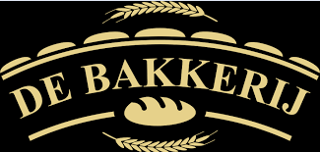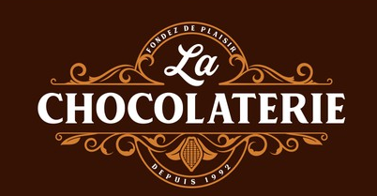
Element | Wat werkt vandaag?
Logo | Eenvoudig, herkenbaar, vaak met ambachtelijke toets of modern lettertype
Kleurgebruik | Aards, warm (beige, bruin, crème, pastel), eventueel een opvallende accentkleur
Typografie | Duidelijk leesbaar, met ambachtelijke of speelse accenten
Visuele stijl | Illustraties of iconen van ingrediënten, handgetekende stijl of artisanale look
Verpakkingen | Duurzaam ogend, met logo, productnaam en eventueel verhaal of herkomstlabel
Foto’s | Professioneel, warm licht, focus op sfeer, texturen van brood/gebak/chocolade

Voorbeeld: Een pralinebox met een matte zwarte verpakking, goudfolie logo, en een label: “Handgemaakt in Brugge”. Dat straalt luxe én ambacht uit.

Winkelinrichting: sfeer & beleving
De inrichting van je winkel bepaalt de eerste indruk én nodigt uit tot kopen. Vandaag draait het om warmte, authenticiteit, rust en storytelling.
Trends & tips (2020s-stijl)
Aspect | Concreet voorbeeld / tip
Ambacht in de kijker | Open atelier / doorkijk naar productie / foto’s van het bakproces
Materiaalgebruik | Natuurlijke materialen zoals hout, natuursteen, glas, roestvrij staal
Kleuren | Aardetinten, zachte pastel, eventueel accentkleur (bv. mintgroen, okergeel)
Licht | Warm wit licht, goed gericht op producten – geen koud TL-licht
Geurbeleving | Laat geur van vers brood/chocolade binnenkomen – géén chemische geur
Sfeermuziek | Zachte achtergrondmuziek, eventueel klassiek of akoestisch ambachtelijk
Verhaal in de winkel | Bordjes met herkomst (“100% Belgische boter”, “Onze chocolade = traceerbaar”)
Foto’s of visuals | Grote beelden van bakproces of familiegeschiedenis aan de muren
Verleidingsplek | Aparte hoek voor acties, kleine verwenproducten of cadeaupakketten

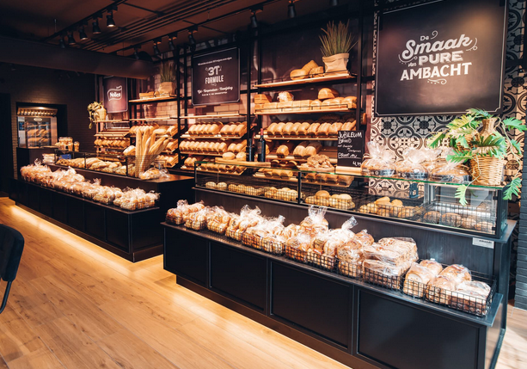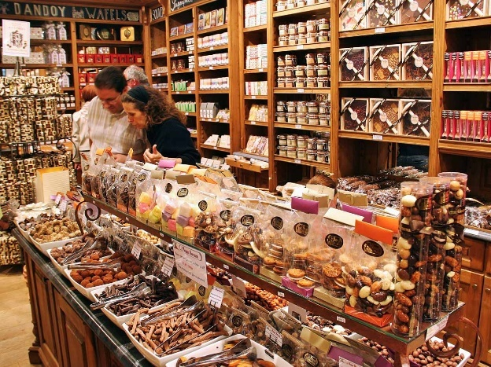
Belevingstips
- Laat klanten producten proeven (bv. mini-praline of stukje brood)
- Toon je seizoensproducten prominent in themahoekjes
- Maak gebruik van gepersonaliseerde elementen (bv. bord met “Gemaakt door chef Luc”)
- Geef de winkel een persoonlijk verhaal (via foto's, quotes, verhalen)
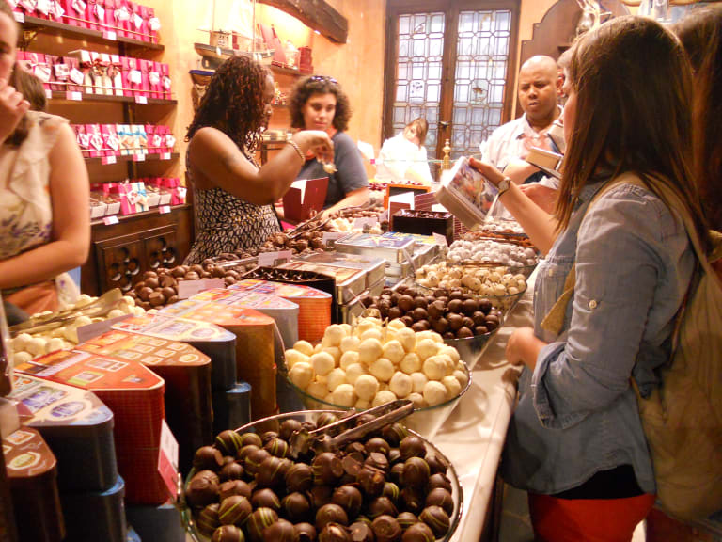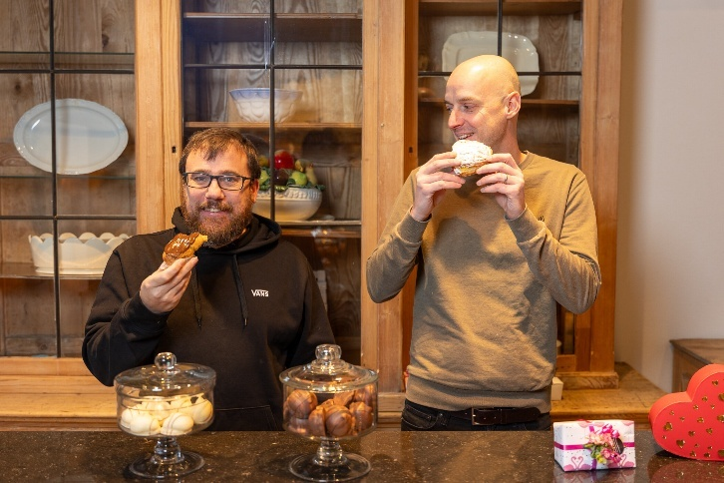

Winkelbeleving & gebruiksgemak
Aspect | Aanbeveling
Looprichting | Logisch parcours: van dagvers brood → zoetigheden → kassazone
Toonbank | Open, met zicht op versheid; eventueel lage vitrine voor gebak/chocolade
Afhaalhoekje | Voor snelle klanten met bestellingen of lunchbroodjes
Kindvriendelijk | Laag schapje met kinderkoeken, eventueel kleurplaatjes/tekeningenmuur
Social sharing hoekje | Mooie setting waar klanten foto’s van hun aankoop kunnen maken

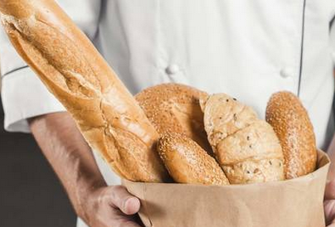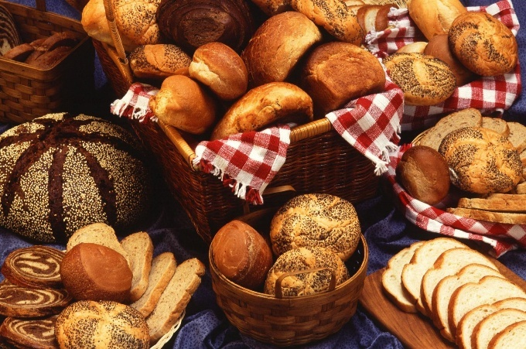

Online huisstijl = verlengstuk van de winkel
Je huisstijl moet doortrekken naar je online aanwezigheid: website, sociale media, nieuwsbrieven…
- Gebruik overal dezelfde kleuren, lettertypes, beeldstijl en tone-of-voice
- Post foto's van producten in dezelfde lichtstijl en lay-out
- Zorg voor een mobielvriendelijke website met herkenbare structuur
- Creëer een herkenbare Instagram-feed (bijv. elke vrijdag een ‘bakkersblik’)
- Laat klanten hun ervaring taggen of delen op socials via hashtags of winacties
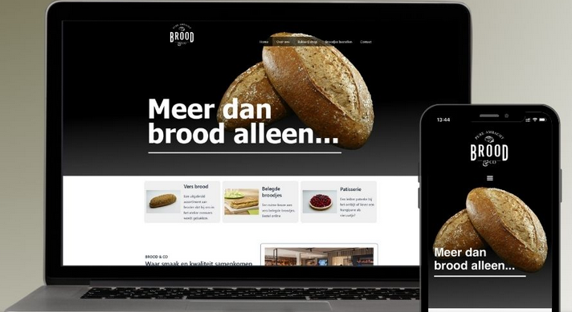

Wat verwachten klanten vandaag?
Klanttype | Verwachting in beleving / inrichting
Gezinnen met kinderen | Toegankelijke sfeer, leuke productnamen, iets voor de kids
Luxezoekende klant | Strakke inrichting, premium verpakking, ‘geschenkwaardig’ aanbod
Bewuste consument | Duidelijkheid over herkomst, ecologische verpakking, storytelling
Snelle klant | Duidelijke signalisatie, vlotte bediening, take-away opties

OEFENINGEN
1. Bedrijfsidentiteit omschrijven
Omschrijf in vijf zinnen wat jouw toekomstige zaak uniek maakt.
Denk aan: visie, waarden, sfeer (ambachtelijk, modern, duurzaam, luxe …) en doelgroep.

2. Naam & logo ontwerpen
Bedenk een originele naam voor jouw bakkerij of chocolaterie.
Ontwerp een bijpassend logo (handgetekend of digitaal) en beschrijf kort de betekenis van de naam, de kleuren en de vormen.

3. Kleur- en lettertypeanalyse
Kies twee hoofdkleuren en één lettertype die passen bij jouw zaak.
Leg uit wat deze uitstralen en waarom ze geschikt zijn voor jouw huisstijl.

4. Verpakkingsontwerp
Ontwerp een verpakking (doos, zakje, wikkel …) waarop je jouw logo, kleuren en eventueel een korte slogan plaatst.
Zorg ervoor dat het ontwerp zowel praktisch als herkenbaar is.

5. Winkelindeling schetsen
Maak een eenvoudige plattegrond van jouw winkelruimte.
Duid toonbank, etalage, looprichting, werkruimte en kassa aan.

6. Etalageconcept uitwerken
Kies een seizoen (bijv. Pasen, Kerst, herfst, Valentijn) en ontwerp een etalage.
Beschrijf het thema, de gebruikte materialen, kleuren en welke producten je toont.

7. Beleving in de winkel creëren
Beschrijf drie manieren waarop je klanten een positieve winkelervaring bezorgt.
Denk aan geluid, geur, proeverijen, verlichting, interactie, enzovoort.

8. Uniform en presentatie
Ontwerp of beschrijf het uniform van jou en je medewerkers (kledij, schort, pet, kleuren …). Leg uit hoe dit bijdraagt aan de herkenbaarheid van je huisstijl.

9. Digitale herkenbaarheid
Ontwerp een voorbeeld van de hoofdpagina van jouw website of Instagrampagina.
Zorg dat jouw huisstijl erin terugkomt (logo, kleuren, typografie, toon).

10. Mini-huisstijlhandboek samenstellen
Maak een één pagina-overzicht waarin je de belangrijkste elementen van je huisstijl samenbrengt:
- Logo
- Kleurcodes
- Lettertype
- Tone of voice (stijl van communicatie)
- Voorbeeld van toepassing (etiket, flyer of online post)

VERBETERSLEUTEL
Oefening 1
Voorbeelden: Hier zijn de omschrijvingen van negen fictieve toekomstige zaken.
Patisseriezaken
1. Patisserie LuneNova
Deze patisserie combineert futuristische foodtech met klassieke Franse technieken. De visie draait om innovatie zonder het ambacht te verliezen. Duurzaamheid staat centraal met volledig circulaire verpakkingen. De sfeer is strak, licht en minimalistisch. De doelgroep bestaat uit jonge foodies die luxe en technologie waarderen.
2. Maison TerreSucrée
Deze zaak wil de meest duurzame patisserie van de stad worden, met grondstoffen uit regeneratieve landbouw. Ze hanteren transparante waarden rond fair trade en lokale samenwerking. De sfeer is warm, met aardetinten en een ambachtelijke uitstraling. Hun creaties zijn verfijnd, maar toegankelijk. De doelgroep zijn bewuste gezinnen en professionals die luxe willen zonder schuldgevoel.
3. Atelier Stellaire
Atelier Stellaire focust op kunstzinnige patisserie die eruitziet als kleine sculpturen. Hun visie is dat zoet eten een visuele en emotionele ervaring moet zijn. De waarden liggen bij creativiteit, vakmanschap en premium ingrediënten. De sfeer is luxueus, donker en mysterieus. Ze richten zich op high-end klanten en evenementplanners.

Bakkerijen
4. Broodfabriek Morgenstroom
Deze bakkerij specialiseert zich in brood gebakken met energie van eigen zonnepanelen en warmteterugwinsystemen. Hun visie is om het meest energie-neutrale brood te maken. De waarden zijn transparantie, circulariteit en betaalbare kwaliteit. De sfeer is modern industrieel. De doelgroep bestaat uit milieubewuste buurtbewoners.
5. De Wilde Korenbakker
Deze bakker werkt uitsluitend met oude graanrassen en spontane fermentatie. Hun missie is om vergeten graansoorten terug te brengen naar de eettafel. De sfeer is rustiek en landelijk, alsof je een boerderij binnenstapt. Ze hechten waarde aan puurheid, traditie en gezondheid. Hun klanten zijn mensen die houden van authentiek, voedzaam brood.
6. UrbanGrain Bakery
UrbanGrain richt zich op snelle stadsbewoners die toch kwaliteit willen. Ze combineren ambacht met moderne automatisatie voor constante versheid. De waarden zijn efficiëntie, innovatie en stedelijke leefstijl. De sfeer is strak, urban en licht industrieel. De doelgroep zijn jonge professionals en buurtbewoners in een dynamische wijk.

Chocolateries
7. Cacao Cosmos
Cacao Cosmos creëert chocolade geïnspireerd op wereldse smaken en kosmische thema’s. Hun visie: chocolade als ontdekkingsreis. Ze gebruiken duurzame cacaoketens en zetten in op educatie over herkomst. De sfeer is futuristisch en speels tegelijk. De doelgroep zijn avontuurlijke fijnproevers en toeristen.
8. Atelier Noir d’Or
Deze luxechocolaterie specialiseert zich in limited editions met edele metalen en bijzondere cacaopercentages. De visie is om chocolade tot een statussymbool te verheffen. Waarden: exclusiviteit, vakmanschap en zeldzaamheid. De sfeer is donker, goud en haute couture. De doelgroep zijn verzamelaars, luxe consumenten en zakelijke klanten.
9. ChocoVerde
ChocoVerde werkt volledig plantaardig en zero-waste. Hun missie is om te bewijzen dat duurzame chocolade net zo rijk kan smaken als traditionele varianten. De waarden zijn eerlijkheid, natuurbehoud en inclusiviteit. De sfeer is helder, groen en uitnodigend. De doelgroep zijn veganisten, gezinnen en milieubewuste jongeren.
Oefening 2
Korte, duidelijke beschrijvingen van de naam, kleuren en vormen voor elk van de negen logo’s
PATISSERIES
1. Patisserie LuneNova
Naam: “LuneNova” betekent nieuwe maan en verwijst naar vernieuwende patisserie.
Kleuren: Goud en crème symboliseren luxe, verfijning en lichtheid.
Vormen: De maanvorm staat voor creativiteit en cyclische vernieuwing; de kleine stippen geven een dromerige, futuristische touch.
2. Maison TerreSucrée
Naam: “Aarde” + “Zoet”: een thuis voor natuurlijke, eerlijke patisserie.
Kleuren: Aardetinten benadrukken authenticiteit, duurzaamheid en natuurlijke ingrediënten.
Vormen: De ronde taartlaag staat voor ambacht; het blaadje bovenaan benadrukt het duurzame karakter.
3. Atelier Stellaire
Naam: “Stellaire” verwijst naar sterren en het kosmische — kunstzinnig en buitengewoon.
Kleuren: Donkerbruin met goud voor luxe en mysterie.
Vormen: De stervorm symboliseert creativiteit, elegantie en high-end vakmanschap.

BAKKERIJEN
4. Broodfabriek Morgenstroom
Naam: Verwijst naar “stroom” als energiebron en “morgen” als dagelijkse versheid.
Kleuren: Donkere bruintinten staan voor eerlijk brood en technische degelijkheid.
Vormen: Het brood in een cirkel symboliseert continuïteit, technologie en cyclische duurzaamheid.
5. De Wilde Korenbakker
Naam: “Wilde” oude graansoorten + “korenbakker” benadrukken traditioneel, natuurlijk brood.
Kleuren: Goud en warm beige verwijzen naar graan, traditie en landelijkheid.
Vormen: De gestileerde korenaar staat voor ambacht, natuur en erfgoed.
6. UrbanGrain Bakery
Naam: Een mix van het stedelijke (“Urban”) en het natuurlijke (“Grain”).
Kleuren: Mosterdgeel en zwart geven een modern, stedelijk gevoel.
Vormen: De eenvoudige broodvorm laat snelheid, herkenbaarheid en toegankelijkheid zien.

CHOCOLATERIES
7. Cacao Cosmos
Naam: “Cosmos” legt de link tussen chocolade en ontdekkingsreizen door smaak.
Kleuren: Donkerbruin staat voor pure cacao; wit voor precisie en helderheid.
Vormen: Planeet met ring staat voor avontuur; kleine sterren verwijzen naar zeldzame aroma’s.
8. Atelier Noir d’Or
Naam: “Zwart van goud”: een knipoog naar donkere chocolade als luxeproduct.
Kleuren: Diepbruin/zwart met goud versterkt het premium en exclusieve karakter.
Vormen: De diamant staat voor zeldzaamheid, vakmanschap en haute couture-chocolade.
9. ChocoVerde
Naam: “Groene chocolade”: staat voor duurzame, plantaardige productie.
Kleuren: Groen voor ecologie; donkerbruin voor cacaorijkdom.
Vormen: Het blad staat symbool voor plantaardige ingrediënten en milieubewustheid.

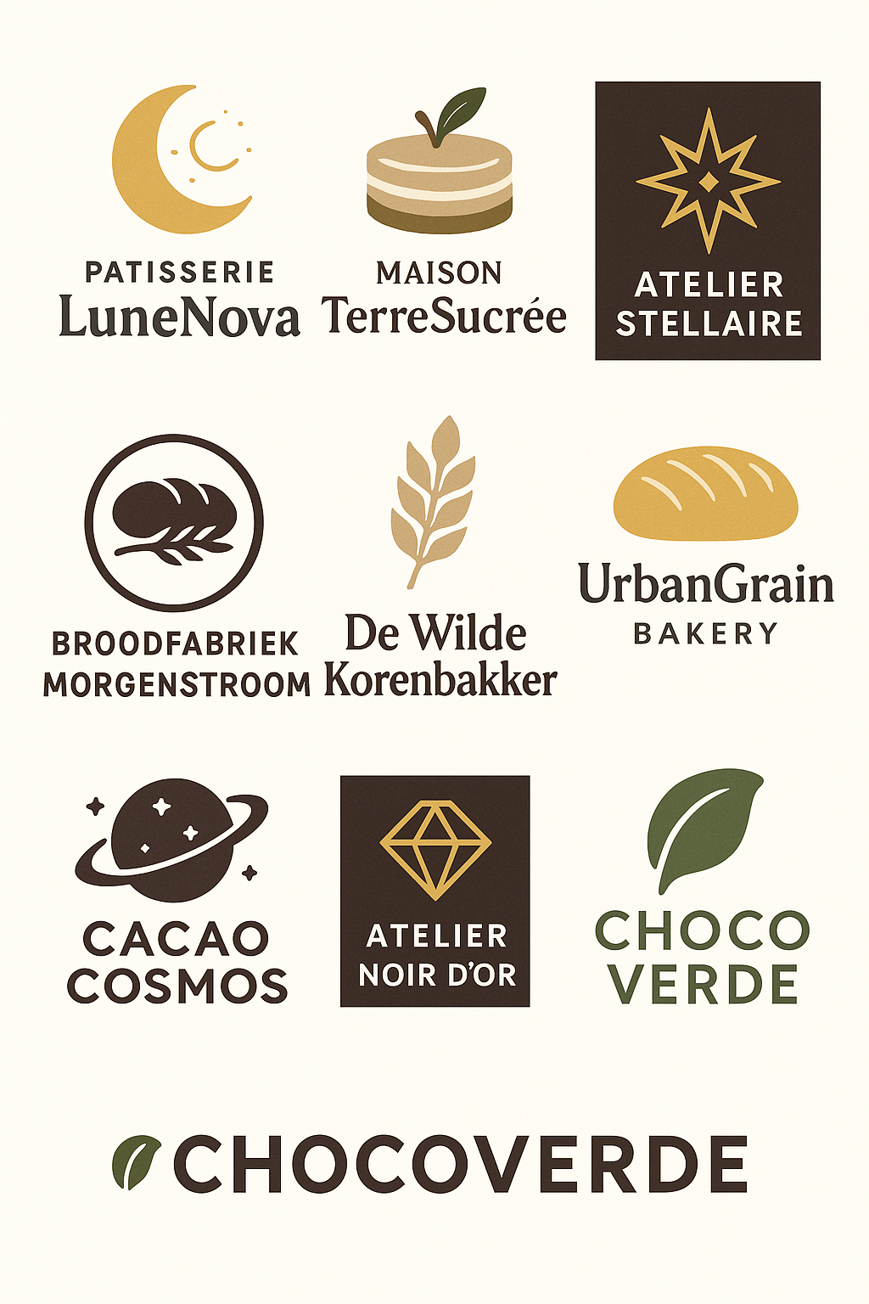
Oefening 3
Twee hoofdkleuren en één passend lettertype, telkens met een korte uitleg waarom deze keuzes goed aansluiten bij de stijl, doelgroep en identiteit van de zaak.

PATISSERIES
1. Patisserie LuneNova
Kleuren:
- Warm goud (#D7A94B) – straalt luxe en innovatie uit.
- Diep nachtblauw (#1C2340) – verwijst naar de nacht/thema “maan” en geeft elegantie.
Lettertype: Playfair Display
– Een klassiek, verfijnd serif-lettertype dat past bij hoogwaardige, artistieke patisserie. De combinatie van sierlijke vormen en modern contrast sluit perfect aan bij het premium, futuristisch-ambachtelijke karakter.

2. Maison TerreSucrée
Kleuren:
- Aarde-bruin (#8C6A4A) – warm, natuurlijk, ambachtelijk.
- Zacht crème (#F3E9D7) – licht, puur en toegankelijk.
Lettertype: Cormorant Garamond
– Elegant maar toch rustiek; combineert traditie met verfijning. Perfect voor een huiselijke maar luxueuze patisseriezaak met natuurwaarden.

3. Atelier Stellaire
Kleuren:
- Goudgeel (#E2B441) – luxe, creativiteit, ster-motief.
- Diep zwartbruin (#2A1E1A) – intens, mysterieus, high-end.
Lettertype: Didot
– Hoog contrast, modieus en kunstzinnig. Geeft een haute-couture uitstraling die perfect past bij een patisserie die zich artistiek en luxueus profileert.

BAKKERIJEN
4. Broodfabriek Morgenstroom
Kleuren:
- Industriële donkergrijs (#3B3B3B) – modern, technisch en betrouwbaar.
- Graan-beige (#D1B68A) – verwijst naar brood, warmte en natuurlijke grondstoffen.
Lettertype: Montserrat
– Modern en geometrisch: helder, efficiënt en passend bij een futuristische, energie-neutrale bakkerij die innovatie uitstraalt.

5. De Wilde Korenbakker
Kleuren:
- Tarwegeel (#D8A748) – symbool voor graan, traditie en authenticiteit.
- Zacht olijfgroen (#7A8F6E) – natuurlijke, rustieke sfeer.
Lettertype: Alegreya
– Een humanistisch serif-lettertype met warme, organische vormen. Ideaal voor een zaak die traditie, natuur en ambacht centraal zet.

6. UrbanGrain Bakery
Kleuren:
- Mosterdgeel (#D6A542) – modern, energiek en stedelijk.
- Steengrijs (#4C5054) – urban, minimalistisch en strak.
Lettertype: Inter
– Strak, hedendaags en uitstekend leesbaar, ideaal voor een snelle, moderne stadsbakkerij die efficiëntie en eenvoud wil uitstralen.

CHOCOLATERIES
7. Cacao Cosmos
Kleuren:
- Cacaobruin (#4A2E24) – pure chocolade en warmte.
- Kosmisch paars (#6A4FA3) – creatief, mysterieus en avontuurlijk.
Lettertype: Raleway
– Elegant, modern en een tikkeltje speels: past perfect bij een merk dat chocolade als ontdekkingsreis ziet.

8. Atelier Noir d’Or
Kleuren:
- Diep zwart (#1A1A1A) – luxe, exclusiviteit, premium.
- Metaalgoud (#C6A667) – verfijning, zeldzaamheid en high-end vakmanschap.
Lettertype: Bodoni
– Een iconisch, luxueus serif-lettertype met sterke contrasten en haute couture-uitstraling. Perfect voor een exclusieve chocolaterie.

9. ChocoVerde
Kleuren:
- Bosgroen (#4E6C45) – natuur, duurzaamheid, plantaardigheid.
- Kakaobruin (#6B4A2B) – rijke chocoladesmaak en warmte.
Lettertype: Lato
– Modern, zacht en vriendelijk. Perfect voor een toegankelijke, duurzame chocolaterie die een breed publiek aanspreekt.
Oefening 4
Korte, concrete beschrijvingen van hoe de verpakkingen er per fictieve onderneming best uitzien, plus een passende slogan voor op de verpakking.

PATISSERIES
1. Patisserie LuneNova
Verpakking:
Minimalistisch doosje in nachtblauw met subtiele gouden maanaccenten. Strakke lijnen, matte afwerking en magnetische sluiting voor een futuristische luxe-look.
Slogan: “Waar vernieuwing smaakt naar verfijning.”

2. Maison TerreSucrée
Verpakking:
Aardetinten, kraftpapier of composteerbaar materiaal, met een zacht crèmekleurig label. Organische vormen en licht reliëf voor een ambachtelijke uitstraling.
Slogan: “Eerlijk zoet, recht uit de aarde.”

3. Atelier Stellaire
Verpakking:
Diepbruine doosjes met goudfolie-sterren, stevig karton, luxueus lint. Strakke geometrie met een artistieke touch.
Slogan: “Patisserie met sterrenallure.”

BAKKERIJEN
4. Broodfabriek Morgenstroom
Verpakking:
Moderne broodzakken met transparante venstertjes in geometrische vormen. Donkergrijze basis met lichte kraftdetails en futuristische iconen van energie/duurzaamheid.
Slogan: “Vers gebakken met de kracht van morgen.”
5. De Wilde Korenbakker
Verpakking:
Rustieke kraftzakken met illustraties van oude graanrassen, zachte groene en gele accenten. Voelt landelijk en warm, met handgetekende typografie.
Slogan: “Brood uit het land van vroeger.”

6. UrbanGrain Bakery
Verpakking:
Strak, modern wit of steengrijs met mosterdgele accenten. Minimalistische iconen, blokvormige labels, tijdloze eenvoud geschikt voor stadsleven.
Slogan: “Ambacht voor een snelle stad.”

CHOCOLATERIES
7. Cacao Cosmos
Verpakking:
Donkerbruine wikkels met paarse kosmische patronen, kleine sterdetails en ronde vormen. Speels maar luxueus, met matte folie en metallic sterren.
Slogan: “Ontdek de smaak van het onbekende.”

8. Atelier Noir d’Or
Verpakking:
Mat-zwart doosje met gouden lijnen in diamantvorm, minimalistisch en premium. Magnetische sluiting of lint, perfect voor luxe geschenken.
Slogan: “Waar chocolade pure luxe wordt.”

9. ChocoVerde
Verpakking:
Eco-friendly materialen, gerecyclede kartonstructuur, donkergroene druk en bladmotief. Zachte, natuurlijke esthetiek met een moderne twist.
Slogan: “Groen genieten, puur proeven.”
Oefening 5 – 6 – 7
Per fictieve onderneming :
- Indeling van de winkelruimte (toonbank, etalage, looprichting, werkruimte, kassa)
- Etalageconcept
- Hoe een positieve winkelervaring te creëren (geluid, geur, proeverij, verlichting, interactie…)

⭐ PATISSERIES

1. Patisserie LuneNova – futuristisch & luxueus
Winkelindeling
- Toonbank: Minimalistische glazen toonbank centraal tegen de achterwand, met ingebouwde koeling en zachte LED-verlichting.
- Looprichting: Een lichte curve naar rechts zodat klanten langs alle patisserie lopen voor ze de kassa bereiken.
- Kassa: Discreet rechts naast de toonbank zodat het visuele vocht op de creaties blijft.
- Werkruimte: Half-open atelier achter glas, zodat de high-tech ambacht zichtbaar is.
- Etalage: Donkerblauwe achtergrond met gouden maanaccenten en zwevende plateaus met highlight-producten.
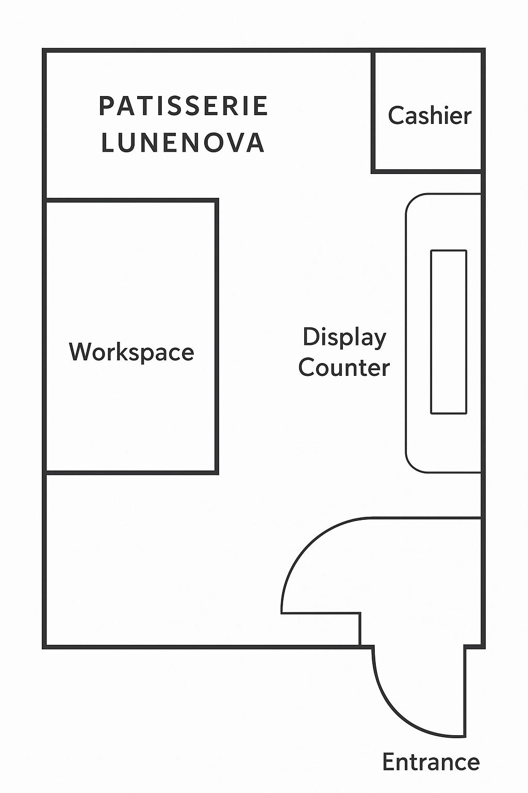
Winkelervaring
- Geluid: Zachte elektronische ambient.
- Geur: Lichte geur van vanille & warme karamel.
- Proeverijen: Mini “moon bites” op spiegelende plateaus.
- Verlichting: Koel-wit gericht licht op patisserie, warm licht in de rest van de winkel.
- Interactie: Korte demonstraties van innovatieve technieken (bv. spuitrobot, 3D-chocoladeprint).

2. Maison TerreSucrée – duurzaam & ambachtelijk
Winkelindeling
- Toonbank: Brede, warme houten toonbank met afgeronde hoeken.
- Looprichting: Rechtdoor naar de toonbank, met links rekken van lokale producten (jam, honing).
- Kassa: Links van de toonbank zodat uitgaande klanten andere bezoekers niet kruisen.
- Werkruimte: Ambachtelijke keuken zichtbaar door een groot rustiek raam.
- Etalage: Natuurlijke materialen, manden, houten planken, seizoensfruit.
Winkelervaring
- Geluid: Akoestische muziek of Franse bistro-klanken.
- Geur: Boter, vers bladerdeeg, geroosterde noten.
- Proeverijen: Mini-taartjes met uitleg over oorsprong van ingrediënten.
- Verlichting: Warm, zacht, huiselijk.
- Interactie: Klanten kunnen vragen naar herkomstkaarten van grondstoffen.

3. Atelier Stellaire – artistiek & high-end
Winkelindeling
- Toonbank: Luxe donkere toonbank met spotlighting op individuele creaties, zoals kunstobjecten.
- Looprichting: Rechte route langs display-eilanden met enkele exclusieve items.
- Kassa: Achteraan in een discrete hoek.
- Werkruimte: Verborgen – mysterie hoort bij het concept.
- Etalage: Donkere achtergrond, gouden sterren, één opvallende patisserie als “kunstwerk”.
Winkelervaring
- Geluid: Minimalistische klassieke muziek.
- Geur: Licht parfum van cacao en sinaasbloesem.
- Proeverijen: Selectieve degustaties op reservatie.
- Verlichting: Spotlights met hoog contrast om luxe te benadrukken.
- Interactie: Persoonlijke service met verhalen over de creaties.

🍞 BAKKERIJEN

4. Broodfabriek Morgenstroom – modern, technisch & duurzaam
Winkelindeling
- Toonbank: Rechthoekig, strak design met brood in modulaire displays.
- Looprichting: L-vorm; klanten lopen eerst langs het dagelijkse assortiment en eindigen bij speciale broden.
- Kassa: Aan het einde van de L-lijn.
- Werkruimte: Glaswand waar energie-neutrale ovens zichtbaar zijn.
- Etalage: Infographics over duurzame energie en dagelijks broodassortiment.
Winkelervaring
- Geluid: Zachte technologische soundscapes.
- Geur: Vers brood, geroosterd graan.
- Proeverijen: Mini sneetjes van nieuwe broden.
- Verlichting: Koel en helder, industriële stijl.
- Interactie: Korte schermanimaties over energiebesparing.

5. De Wilde Korenbakker – rustiek & agrarisch
Winkelindeling
- Toonbank: Houten toonbank met natuurlijke vormen en manden vol brood.
- Looprichting: Vrije, organische route zoals op een boerenmarkt.
- Kassa: Nabij de ingang/uitgang zoals in kleine dorpswinkels.
- Werkruimte: Open, ambacht zichtbaar en ruikbaar.
- Etalage: Tarwebundels, oude graanrassen, houten kisten.
Winkelervaring
- Geluid: Natuurgeluiden of rustige folk.
- Geur: Zuurdesem, geroosterde zaden, warme korst.
- Proeverijen: Brood met lokale boter of olie.
- Verlichting: Zacht warm licht, alsof de zon door een schuurraam valt.
- Interactie: Bakker vertelt over fermentatie en graansoorten.

6. UrbanGrain Bakery – stedelijk & efficiënt
Winkelindeling
- Toonbank: Compact en modern met duidelijke productlabels.
- Looprichting: Snelle serpentine, ideaal voor piekuren.
- Kassa: Prominent vooraan met self-checkout optie.
- Werkruimte: Niet zichtbaar, strak georganiseerd.
- Etalage: Minimalistische broodillustraties, mosterdgele accenten, stadsfotografie.
Winkelervaring
- Geluid: Moderne lo-fi of soft hip-hop.
- Geur: Instant hit van vers brood bij binnenkomst.
- Proeverijen: “Grab & go”-staaltjes.
- Verlichting: Helder, gericht, modern.
- Interactie: Digitale schermen voor informatie of snelle bestellingen.

🍫 CHOCOLATERIES

7. Cacao Cosmos – avontuurlijk & speels
Winkelindeling
- Toonbank: Gebogen toonbank met segmenten per smaakwereld.
- Looprichting: Route als een ruimtereis – van planeet naar planeet.
- Kassa: Aan het einde, in een “satellietpost”.
- Werkruimte: Soms zichtbaar voor demonstraties.
- Etalage: Planeten van chocolade in draaiende displays.
Winkelervaring
- Geluid: Kosmische ambient, zachte ruimtevibes.
- Geur: Intense cacao met hints van exotische kruiden.
- Proeverijen: “Reis proeverijen”: mini’s per themawereld.
- Verlichting: Gekleurde accenten, dynamische lichteffecten.
- Interactie: Interactieve smaakscanner voor klanten.

8. Atelier Noir d’Or – premium & exclusief
Winkelindeling
- Toonbank: Donkere, elegante toonbank met individuele spotlight-capsules.
- Looprichting: Langzaam, gericht op bewondering van premium stukken.
- Kassa: Discreet achteraan, om de luxe-ervaring niet te onderbreken.
- Werkruimte: Verborgen voor mysterie.
- Etalage: Eén centrale gouden diamantvorm met exclusieve chocolade.
Winkelervaring
- Geluid: Hoge kwaliteit lounge of zachte jazz.
- Geur: Pure chocolade met subtiele koffietonen.
- Proeverijen: Curated tasting op afspraak.
- Verlichting: Donker met warme gouden highlights.
- Interactie: Persoonlijke begeleiding in keuze.

9. ChocoVerde – plantaardig & duurzaam
Winkelindeling
- Toonbank: Licht houten toonbank met groene accenten.
- Looprichting: Rechtdoor, overzichtelijk en helder.
- Kassa: Nabij de uitgang.
- Werkruimte: Open, om transparantie te benadrukken.
- Etalage: Planten, bladeren, ecologische visuals, gerecyclede materialen.
Winkelervaring
- Geluid: Natuurklanken met moderne, zachte beats.
- Geur: Pure cacao + frisse tonen (pepermunt, citrus).
- Proeverijen: Vegan mini-chocolaatjes, geserveerd op duurzame schaaltjes.
- Verlichting: Helder natuurlijk licht + groene reflecties.
- Interactie: Info over duurzaamheidsimpact via kleine displays.
Oefening 8
Uniform van de medewerkers en hoe dit bijdraagt aan de herkenbaarheid van de huisstijl.
PATISSERIES

1. Patisserie LuneNova – futuristisch & luxueus
Uniform:
- Kledij: Strakke nachtblauwe jasjes met gouden biezen aan de mouwen.
- Schort: Minimalistische, goudgestikte schort in donkerblauw.
- Hoofddeksel: Subtiele, smalle goudkleurige band of moderne koksmuts.
- Kleuren: Nachtblauw en goud.
Huisstijlherkenning:
Het uniform weerspiegelt de luxe en futuristische uitstraling van de zaak. De goudaccenten refereren aan de maanpositie in het logo, terwijl het nachtblauw zorgt voor een directe visuele connectie met de branding.

2. Maison TerreSucrée – ambacht & natuur
Uniform:
- Kledij: Crèmekleurige hemden of blouses van biologische katoen.
- Schort: Houten-kleurige, zachte canvas schort met olijfgroene banden.
- Hoofddeksel: Rustieke bandana of eenvoudige koksmuts in crème.
- Kleuren: Aardebruin, crème, groen tintje.
Huisstijlherkenning:
De natuurlijke kleuren en materialen passen perfect bij duurzaamheid, ambacht en warme huiselijkheid. Het voelt “boetiek-ambachtelijk” en straalt authenticiteit uit.

3. Atelier Stellaire – high-end, artistiek
Uniform:
- Kledij: Diepzwart hemd met subtiel gouden sterretje op de kraag.
- Schort: Luxe, leren zwarte schort met dunne gouden lijnen.
- Hoofddeksel: Geen traditioneel hoofddeksel—bewust een modieuze, cleane look.
- Kleuren: Zwart en goud.
Huisstijlherkenning:
De keuze voor luxe materialen en contrastkleuren versterkt de mysterieuze, haute couture uitstraling. Elke medewerker voelt aan als een “kunstcurator van patisserie”.

BAKKERIJEN

4. Broodfabriek Morgenstroom – modern & duurzaam
Uniform:
- Kledij: Grijze moderne polo of technische werktrui van gerecycleerde stof.
- Schort: Strakke grafietgrijze schort met geometrisch patroon geïnspireerd op energielijnen.
- Hoofddeksel: Functionele zwarte bakkerpet.
- Kleuren: Donkergrijs, beige accenten.
Huisstijlherkenning:
Het uniform voelt technologisch en efficiënt, net als het concept van de bakkerij. De strakke lijnen verwijzen naar energie, innovatie en modern ambacht.

5. De Wilde Korenbakker – landelijk & traditioneel
Uniform:
- Kledij: Linnen hemden in zacht tarwegeel of crème.
- Schort: Rustieke olijfgroene schort met gekruiste rugbanden.
- Hoofddeksel: Linnen bakkerspet of bandana in natuurtinten.
- Kleuren: Geel, groen, linnenkleur.
Huisstijlherkenning:
Het gebruik van natuurlijke stoffen en kleuren sluit perfect aan bij de sfeer van oude graanrassen, traditie en ambacht. Het voelt als een moderne interpretatie van “de bakker van vroeger”.

6. UrbanGrain Bakery – stedelijk & efficiënt
Uniform:
- Kledij: Zwarte of steengrijze T-shirts met mosterdgele typografie.
- Schort: Minimalistische korte schort in steengrijs met een modern logo.
- Hoofddeksel: Strakke zwarte baseballpet (optioneel).
- Kleuren: Grijs, zwart, mosterdgeel.
Huisstijlherkenning:
Het uniform oogt fris, modern en “city proof”—perfect voor een snelle stadsbakkerij. De mosterdgele accenten passen bij het logo en zorgen voor een herkenbare branding.

CHOCOLATERIES

7. Cacao Cosmos – avontuurlijk & speels
Uniform:
- Kledij: Donkerbruine shirts met kleine paarse steraccenten.
- Schort: Paars-bruine schort met zakken in planeetvorm.
- Hoofddeksel: Klein paars kapje of speelse bandana.
- Kleuren: Bruin en paars.
Huisstijlherkenning:
Het uniforme design voelt fantasierijk en kosmisch. De paarse details versterken het avontuurlijke, terwijl het bruin de link met cacao behoudt.

8. Atelier Noir d’Or – exclusief & luxe
Uniform:
- Kledij: Matzwarte koksjasjes met satijnen gouden rand.
- Schort: Zwarte leren schort met gouden metalen details.
- Hoofddeksel: Sober zwart, strak model.
- Kleuren: Zwart en goud.
Huisstijlherkenning:
Het uniform straalt pure luxe uit en voelt als haute couture. De gouden elementen sluiten perfect aan bij het diamantlogo en het premium karakter.

9. ChocoVerde – plantaardig & duurzaam
Uniform:
- Kledij: Olijfgroene T-shirts of hemden van duurzame stof.
- Schort: Recycleerde canvas schort in lichtbruin met bladmotief.
- Hoofddeksel: Groene bandana of eenvoudige pet.
- Kleuren: Groen, bruin, natuurlijke tinten.
Huisstijlherkenning:
De ecologische materialen en zachte natuurtinten benadrukken de duurzame missie. Alles voelt fris, eerlijk en toegankelijk—precies het imago van ChocoVerde.

Oefening 9
Een beschrijving van hoe de hoofdpagina van hun website of Instagrampagina eruitziet.
PATISSERIES

1. Patisserie LuneNova – Website / Instagram
Stijl: Futuristisch, minimalistisch, luxueus.
Kleuren: Nachtblauw (#1C2340), goud (#D7A94B), veel witruimte.
Typografie: Playfair Display voor titels, sans-serif voor bodytekst.
Header: Groot hero-beeld van een glanzend “maan-dessert” op diepblauwe achtergrond met gouden lichtaccenten. Logo linksboven in elegant goud.
Navigatie: “Creations – Innovation – Atelier – Order”.
Content:
- Scroll-animatie waarbij elke patisserie oplicht alsof er maanlicht over glijdt.
- Kleine video’s van high-tech bereidingen.
Instagram-feed: Donkere, elegante flatlays; close-ups met ‘moon shadows’; veel goudaccenten.
Toon: Poëtisch, mysterieus, technisch verfijnd.

2. Maison TerreSucrée – Website / Instagram
Stijl: Warm, landelijk, eco-chic.
Kleuren: Aardebruin, crème, zacht olijfgroen.
Typografie: Cormorant Garamond.
Header: Rustiek tafereel van een houten tafel vol seizoensgebak.
Content:
- Blokken met info over lokale boeren.
- Foto’s met veel natuurlijk licht en zachte schaduwen.
Instagram-feed: Warme beige achtergrond, ambachtelijke foto’s, close-ups van herkomstproducten.
Toon: Huiselijk, eerlijk, zacht en natuurlijk.

3. Atelier Stellaire – Website / Instagram
Stijl: Artistiek, luxueus, donker en high-end.
Kleuren: Zwartbruin, goud, diepe schaduwen.
Typografie: Didot.
Header: Eén iconisch dessert als “kunstwerk” in spotlight op donkere achtergrond.
Content:
- Grid met sculpturale patisserie, minimalistische captions.
- Korte verhalen bij de creaties.
Instagram-feed: Goud op zwart, veel contrast, museumachtige fotografie.
Toon: Mysterieus, elegant, kunstgericht.

BAKKERIJEN

4. Broodfabriek Morgenstroom – Website / Instagram
Stijl: Modern, strak, industrieel en duurzaam.
Kleuren: Donkergrijs, graan-beige, witte elementen.
Typografie: Montserrat (clean & technisch).
Header: Heldere foto van een moderne bakkerij met zonnepanelen of energie-icoontjes.
Content:
- Infographics over energieverbruik.
- Foto’s van brood in geometrische opstellingen.
Instagram-feed: Strakke lijnen, industriële settings, “tech-meets-bakery”.
Toon: Innovatief, transparant, toekomstgericht.

5. De Wilde Korenbakker – Website / Instagram
Stijl: Rustiek, warm, landelijk.
Kleuren: Tarwegeel, olijfgroen, linnen-crème.
Typografie: Alegreya (warm, ambachtelijk).
Header: Zachte foto van zuurdesembroden en oude graanrassen in touwmanden.
Content:
- Verhalen over graansoorten.
- Foto’s met zachte zonnelichtinvallen, houten structuren.
Instagram-feed: Aardetinten, handgeschreven quotes, veel textuur.
Toon: Authentiek, vertrouwd, natuurlijk.

6. UrbanGrain Bakery – Website / Instagram
Stijl: Modern, stads, minimalistisch.
Kleuren: Steengrijs, wit, mosterdgeel.
Typografie: Inter (clean & stads).
Header: Dynamische foto van een rij klanten met moderne brooddisplays.
Content:
- Snelle “story-style” blokken met nieuwe producten.
- QR’s voor online bestellen.
Instagram-feed: Strakke witte achtergrond, geometrische broodfoto’s, gele accenten.
Toon: Kort, snel, fris en urban.

CHOCOLATERIES

7. Cacao Cosmos – Website / Instagram
Stijl: Speels, kosmisch, kleurrijk maar premium.
Kleuren: Donker cacao-bruin, kosmisch paars, wit accenten.
Typografie: Raleway.
Header: Planeetvormige chocolades die ‘zweven’ op een paarse achtergrond.
Content:
- Thema-secties (“Planet Spice”, “Dark Nebula”, “Milky Sweet”).
- Video van ronddraaiende chocoladesferen.
Instagram-feed: Paarse achtergrond, sterrenfilters, creatieve chocoladekunst.
Toon: Exploratief, fantasierijk, avontuurlijk.

8. Atelier Noir d’Or – Website / Instagram
Stijl: Ultra-luxe, donker, elegant.
Kleuren: Mat zwart, goud, diepe schaduwen.
Typografie: Bodoni (klassiek luxe).
Header: Goud-diamantvormige chocolade onder een spotlight, bijna juweelachtig.
Content:
- Portfolio van limited editions.
- Donkere sfeerbeelden met gouden highlights.
Instagram-feed: Donker raster met gouden accenten; zeer premium.
Toon: Exquis, exclusief, sensueel.

9. ChocoVerde – Website / Instagram
Stijl: Helder, fris, groen & duurzaam.
Kleuren: Bosgroen, lichtbruin, wit.
Typografie: Lato.
Header: Heldere foto van vegan chocolade met groene bladeren ernaast.
Content:
- Duurzaamheidsindicatoren, CO₂-besparing, plantaardige ingrediënten.
- Video’s uit de open keuken.
Instagram-feed: Veel wit, leaf-patterns, naturlijke styling.
Toon: Fris, vriendelijk, eerlijk en positief.
Oefening 10 = synthese van de vorige vragen
Fasering (indien per projectfase):
Fase | Oefeningen
Identiteit & Branding | 1–3
Vormgeving & Ruimte | 4–6
Beleving & Consistentie | 7–10

